Gestión por los actores locales de los recursos físicos, vegetales y animales, para el desarrollo sostenible y la calidad de vida. Una experiencia interdisciplinaria en el valle del Draa, Marruecos.
Hornick, J.L., Universidad de Lieja.

Summary.
In 2001, an interdisciplinary team, composed of 22 scientists, developed a methodology aiming at analyzing problems of water resources in Vallée du Draa (Morocco). The issue was studied through 4 points of view: (i) disponibility of water, according to a hydrogeological evaluation of the region, (ii) mechanic, technic and physic access to water, taking into account political, cultural and financial sovereign, allowing to guarantee access to water at the levels of nation, region, locality, family and individual, (iii) quality of water and its evolution – rainy, superficial, underground, residual water, water for agriculture and breeding, (IV) efficiency and profitability of water.
Water needs appeared to be higher that available resources. Rainy and superficial water supplies appeared to be weak and poorly distributed in time. Strong seasonal change in the level of phreatic layer suggested an overexploitation of aquifers. Valleys were characterized by sedimentation of irrigation canals, exploitation of underground water, remoteness and dispersion of agricultural areas. Social and gender equitability in water distribution and access were poor, leading to desertion and emigration. Water quality was considered as poor.
It can be concluded that palm groves allows populations to maintain in an area. Sustainability of the system depend on water access, water quality and profitability. Survival of the system depends on irrigation, rights to water access, and presence of water of quality.

Resumen
El año 2001, un equipo interdisciplinario conformado por 22 científicos implementó una metodología interdisciplinaria para el análisis del problema de los recursos hídricos en el valle del Draa en Marruecos. El problema fue estudiado desde cuatro perspectivas: (i) la disponibilidad de agua, a través de una evaluación hidrogeológica de la región, (ii) el acceso mecánico, técnico y físico al agua, tomando en cuenta la soberanía política, cultural y financiera que pueda garantizar el acceso al agua; en los niveles: nacional, regional, local, familiar e individual, (iii) la calidad del agua y su evolución - el agua de lluvia, aguas superficiales, aguas subterráneas, aguas residuales, agua de riego interno y para los animales, (iv) la eficiencia del agua y la rentabilidad.
Las necesidades de agua parecían ser superiores a los recursos disponibles. El aporte de las precipitaciones y el agua superficial eran demasiado débiles y mal distribuidos en el tiempo. Las fuertes fluctuaciones estacionales en el nivel de la capa freática sugirió la sobreexplotación de los acuíferos. Los valles se caracterizaron por la sedimentación de los canales de riego, la explotación del agua subterránea, campos agrícolas remotos y la dispersión de las parcelas. No había equidad social ni de género en el modo de distribución de agua. Esto condujo al abandono de las tierras agrícolas y la emigración. La calidad del agua era pobre. Se puede concluir que los palmerales están en lugares de arraigo de las poblaciones en un área regional, la sostenibilidad depende en gran medida del acceso al agua, la calidad y la rentabilidad del sistema. La supervivencia de las palmeras y de su pueblo sólo puede lograrse mediante el mantenimiento de un sistema de riego y el derecho de la población en su totalidad para acceder al agua potable y al agua de uso agrícola con calidad.

1. Introducción.
El año 2002 se formó un equipo interdisciplinario para estudiar el problema de los recursos hídricos en el valle del Draa en Marruecos. El equipo fue constituido por investigadores científicos y profesores de las ciencias agronómicas, geológicas, geográficas, sociales y veterinarias, de las Facultades de Medicina Veterinaria de la Universidad de Lieja, Facultad de Ciencias Agrarias de Gembloux y Universidad Católica de Lovaina.

2. Metodología.
El equipo visitó durante 15 días palmerales amenazados por la sedimentación. Fue necesario ponerse de acuerdo sobre un lenguaje común entre las diferentes disciplinas. El objetivo era llegar a un diagnóstico de problemas consensuado.
Para el análisis se utilizó la trama común siguiente:
a. Se evaluó hidrogeológicamente la disponibilidad de agua a nivel de la región, igualmente la necesidad de agua para uso agrícola y doméstico, y también las aguas superficiales y subterráneas. En caso de déficit, había que juzgar la reversibilidad de la situación.
b. El acceso al agua debía ser valorado desde los puntos de vista mecánico, técnico y físico: evaluar técnicas para asegurar el acceso al agua, teniendo en cuenta la soberanía política y cultural. ¿Cuáles son las prioridades de la política? ¿Cuál es la gestión tradicional del agua? ¿Cuál es la voluntad y la capacidad de intervenir en la política?, igualmente teniendo en cuenta los recursos financieros disponibles en todos los niveles (nacional, regional, local, familiar e individual) que pueda garantizar el acceso al agua.
c. Estimar la calidad del agua y su evolución (agua de lluvia, aguas superficiales y subterráneas; aguas residuales, doméstico, agua de riego y para los animales.)
d. Estimar el nivel de eficiencia del uso del agua y la rentabilidad. No solamente es importante que el agua esté disponible, accesible, y de buena cualidad. De igual manera se debe valorizar el uso de agua que hace una comunidad, desde los puntos de vista técnico, económico y también organizativo.
La Figura 1 muestra el Mapa de ubicación del valle del Draa en Marruecos y la Figura 2, una imagen de satélite.

Figura 1. Mapa de ubicación del sitio de investigación (Valle del Draa, Marruecos).
Figura 2. Imagen de satélite del sitio de investigación (Valle del Draa, Marruecos).
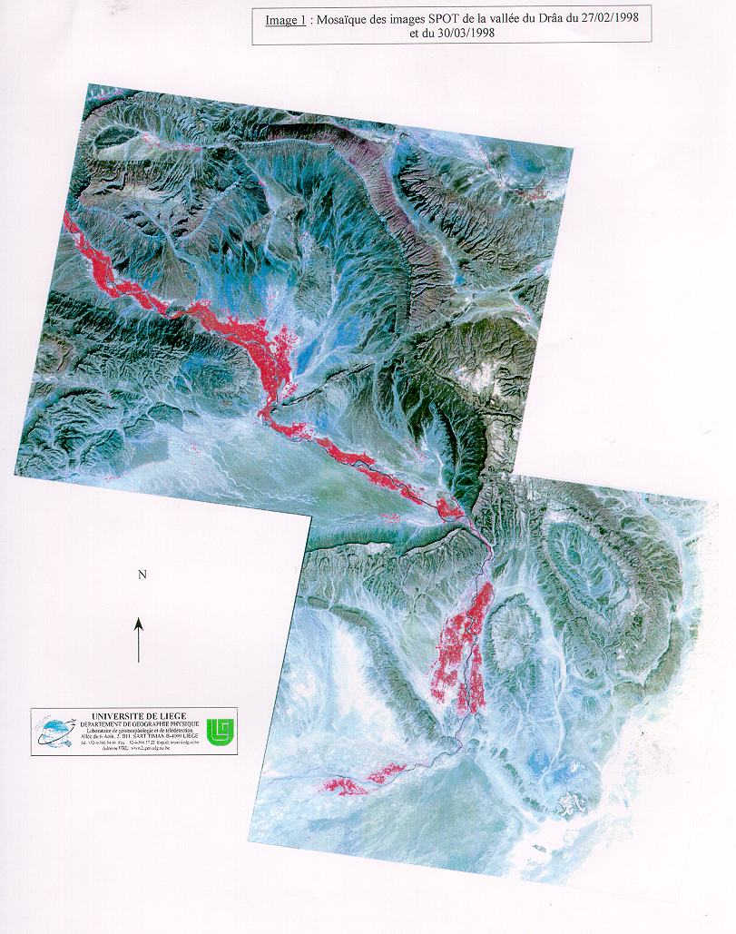

3. Resultados y discusión.
3.1. Disponibilidad de agua.
En el Valle del Draa existe una gradiente de precipitación del rio arriba al rio abajo. Los recursos de aguas subterráneas son 56 106 m³, explotados por bombeo. Los recursos de agua superficial del río Draa son de 476 106 m³, regulados por una presa. Se realizan cuatro a siete regulaciones de la presa por año, según el modelo de cultivos terminal de la palma (canales de riego primero hasta tercero, o más). El propósito de la presa es para proteger el medio ambiente contra las inundaciones, regular del flujo del Draa, generar electricidad, abastecer la ciudad de agua potable. A veces, las presas de derivación desvían el agua de acuerdo con la importancia de las inundaciones.
Una buena disponibilidad de agua permite un sistema agrícola con tres capas: la prioridad está dada a la palmera datilera, debajo la cual se instala árboles frutales, cultivos de forraje, cultivos de alimentos y cultivos comerciales. La palmera datilera tiene más de una función que solo la palma: producción de frutas, la principal fuente de ingresos; también producción de alimento para los animales, con la alfalfa; materia prima para techos, cercas, leña, artesanías; además ofrece un microclima de estrato.
Las necesidades de agua parecen ser mayores que los recursos. Los aportes de las precipitaciones y de las aguas superficiales son demasiado bajos y mal distribuidos en el tiempo. Las fuertes fluctuaciones estacionales en el nivel de la capa freática sugiere la sobreexplotación de los acuíferos. Las aguas, especialmente de bombeo están cargadas de sal. Esto conduce al desplazamiento de la agricultura lejos del rio y también al abandono de tierras de cultivo. La ganadería y la agricultura compiten por el desarrollo de la tierra.
Los problemas de disponibilidad conducen a una emigración principalmente de los hombres.

3.2. Acceso al agua.
En el valle existe una sedimentación de los canales de riego, conduciendo a la sobreexplotación de bombeo de agua subterránea y al alejamiento de las tierras agrícolas con relación al canal de riego.
Más o menos la mitad de la capacidad anual para controlar la presa se utiliza para riego y generación de energía. La otra mita no se valora.
Existe también una gradiente social en la distribución de agua. El sector del agua está organizado en asociaciones que participan en la planificación y programación del riego, distribución y mantenimiento. Las familias que forman parte de las asociaciones están claramente situadas en la parte superior de la escala social. Algunas familias no tienen acceso al agua de riego ni al agua potable. El usuario recibe el agua de forma independiente de la superficie agrícola. Los derechos de agua están relacionados con la herencia. Son productos comercializables en manos de una minoría. Las estrategias de las personas para adaptarse a las oportunidades de acceso a agua, hace que las familias tengan un grifo, otros utilizan el bombeo de agua para el consumo humano.
Esto contribuye al abandono de las tierras agrícolas, emigración, y disminución de la mano de obra.

3.3. Calidad.
Las aguas subterráneas de los acuíferos aluviales están demasiado cargadas de sal. No existe un sistema de alcantarillado. El agua producida a partir de los pozos domésticos es de mala calidad y los pozos para la explotación de la red de riego están mal protegidos.

3.4. Eficiencia y rentabilidad.
La cantidad total de agua llevada desde arriba es mayor que la cantidad realmente recibida en las parcelas. Hay un déficit entre la cantidad total de agua disponible y las necesidades de los cultivos. La sedimentación agrava el fenómeno.
Todas las parcelas no reciben la misma cantidad de agua. En caso de penuria, todos los usuarios no se ven afectados de la misma manera. Las mejores palmeras son afectadas por un enfermedad llamada “Bayoud” (debido al Fusarium oxysporum) que también conduce a una ineficiencia del sistema con una baja de los rendimientos. Algunas especies animales son privilegiadas.
La eficiencia social débil conduce a una disminución de la mano de obra. Los gastos de participación en el sistema de riego se vuelven demasiado desfavorables para un número cada vez mayor de los regantes. Algunos ya no tendrán acceso a agua suficiente para desarrollar con eficacia las tierras que tienen. Conduce a la emigración.

4. Conclusión.
Los palmerales están en lugar de arraigamiento de las poblaciones en un área regional. Su durabilidad depende en gran medida de la disponibilidad de acceso al agua, de la calidad y de la rentabilidad del sistema. En otras palabras, la supervivencia de la palma y su pueblo sólo puede lograrse mediante el mantenimiento de un sistema de riego, sino también y sobre todo garantizando a la población en su totalidad el derecho de acceso al agua potable y a la calidad del agua agrícola

Agradecimientos: al CIUF-CUD (Conseil interuniversitaire de la Communauté française de Belgique – Commission Universitaire pour le Développement) por su ayuda financiera.

Bibliografia :
Godeau, J.M. ; Malaisse, F. ; Ozer, A. ; Yépez, I.D.C. ; Ansay, M. ; Degée, P. ; Castillo, L. ; Charlier, S. ; Claes, V. ; Hallet, V. ; Monjoie, A. ; Mathieu, P. ; Ozer, P. ; Verhaegen, E. ; Hornick , J.L. ; Legat, A. ; Moxhet, J. ; Kalombo, D. ; Schitz, S. ; Van der Vaeren, P. ; El Jaafari, S. ; El Fadili, M. ; Oumoussini, O. 2002. Méthodologie de l’interdisciplinaire: Le cadre méthodologique interdisciplinaire, un outil d’analyse intégrée de la gestion de ressources naturelles par les acteurs locaux. Ed. Presses Universitaires de Louvain, Louvain-La-Neuve, Belgique.

